
Производственно-торговая группа ЮНИТЕКС
111024, г. Москва, шоссе Энтузиастов, 17

(095) 785-47-00
http://www.unitex.ru
info@unitex.ru
pr@unitex.ru
Москва, 11 мая 2005 г.

Вам важна цена на офисную мебель? ЮНИТЕКС снижает цену!
Пресс-релиз

18 апреля компания ЮНИТЕКС объявила о снижении розничных цен на новинку ассортимента — программу офисной мебели «Матрица». О том, что такое «Матрица» и как эта программа делает удобной работу наших клиентов, в нашем сегодняшнем пресс-релизе.
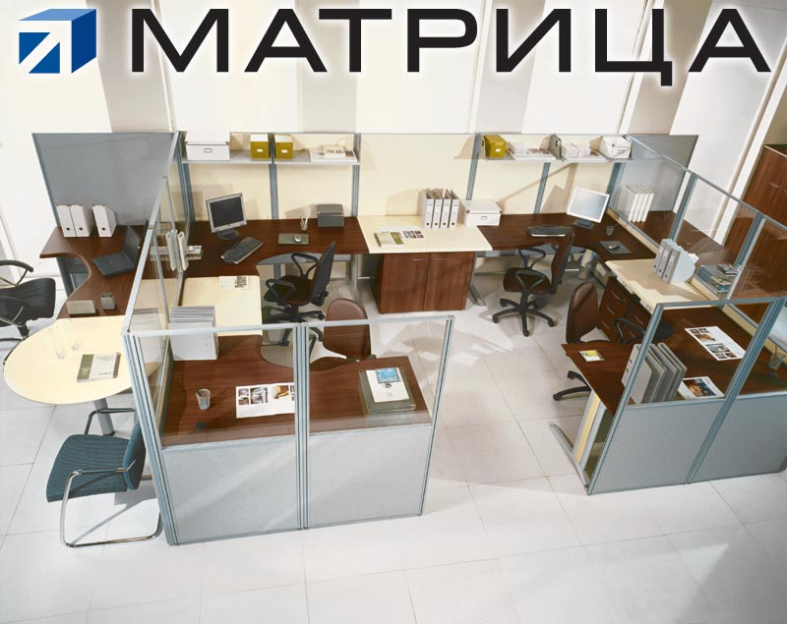
Концепция «Матрица» объединяет в едином стиле корпусную мебель, офисные перегородки и аксессуары

С чего началась «Матрица»?
Любой крупный производитель и поставщик офисной мебели рано или поздно осознает, что его клиентам и партнерам необходимо комплексное решение интерьерной задачи. Это значит, что совершенно недостаточно только произвести и продать качественную и надежную мебель. Компания-поставщик должна взять на себя более широкий спектр задач — от проектирования и расчета нескольких вариантов решения проблемы клиента до сборки, гарантийного и послегарантийного обслуживания поставленной мебели.
«Матрица» — очередной шаг ЮНИТЕКС на этом пути. Как показывает опыт первых продаж новой программы оснащения офиса, компания успешно воплотила в практику идею комплексного подхода к интерьерной задаче клиента.
«Матрица» — новое слово на рынке офисной мебели
Итак, чем же уникальна «Матрица» для российского рынка офисной мебели? Во-первых, «Матрица» — это не просто очередная серия мебели для офиса в широком ассортиментном ряду ЮНИТЕКС. Решение на основе «Матрицы» включает в себя стилистическое и технологическое единство корпусной мебели, офисных перегородок и офисных аксессуаров. Все конструктивы «Матрицы» полностью совместимы между собой. Вам не придется долго выбирать офисные перегородки для создания рабочих зон или тщательно подбирать цвет навесных держателей для канцелярских товаров — в дизайне и технологии «Матрицы» все эти важные аспекты тщательно согласованы.
Во-вторых, при производстве «Матрицы» мы используем только современные, надежные и экологически чистые материалы, а наша производственная база — одна из самых современных в России. Эти слова требуют пояснения.
На сегодняшний день «Матрица» — единственная в ассортименте ЮНИТЕКС серия корпусной мебели для персонала, выполненная из МДФ (более прочного, надежного и экологичного материала, чем ДСП). Тщательная отделка кромок столешниц и дверей шкафов — дополнительный фактор эстетичности и надежности.
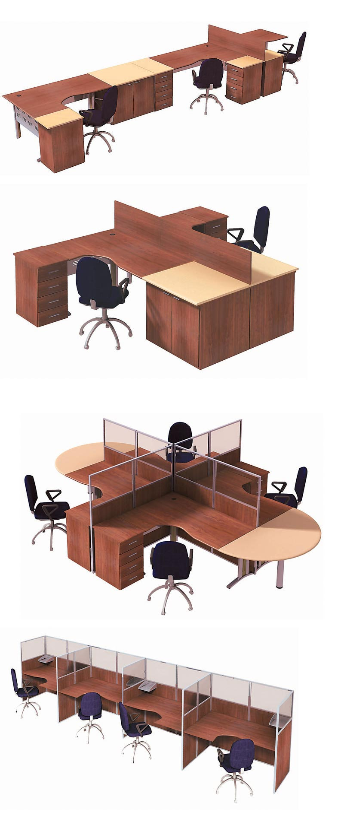
Универсальность программы «Матрица» дает неограниченные возможности компоновки рабочих мест
«Матрица» производится на Мебельном комбинате СТОРОСС — флагмане российской индустрии офисной мебели. Только один факт. В этом году СТОРОСС получил сертификат ISO 9001:2000, что говорит как о беспрецедентно высоком качестве конечной продукции комбината, так и о совершенстве технологических и производственных процессов.
Концепция «Матрицы» выстроена на трех главных китах:
- Надежность. Срок службы металлокаркаса и износостойкость столешницы во много раз превосходят аналогичные показатели мебели из ДСП. На «Матрицу» мы даем 5-летнюю гарантию.
- Современность. Модульность программы, стильный дизайн и выбранные цвета (испанский орех и солнечный клен, металлик) отвечают самым передовым тенденциям в организации офисов.
- Универсальность. «Матрица» — это мебельный конструктор, из которого можно строить ваш офис в зависимости от решаемых задач.
«Матрица». Решающие преимущества
Полное перечисление всех достоинств серии заняло бы много времени. Мы назовем три главных преимущества «Матрицы», делающие эту программу лидером комплексных решений российского мебельного рынка.
- В отличие от всех остальных мебельных серий из МДФ на металлокаркасе, «Матрица» всегда есть на складе. Таким образом, срок поставки «Матрицы» минимален.
- Модульность серии «Матрица» уникальна для рынка, особенно это касается шкафных групп. Шкаф любой длины с многочисленными аксессуарами (рольставни, выдвижные ящики-картотеки) легко и быстро строится из элементов. Любая комплектация доступна уже сегодня.
- Решающее преимущество — цена! С 15 апреля 2005 г. «Матрица» стала еще выгоднее — ЮНИТЕКС снизил цену на 15%. Теперь ближайший конкурентный аналог «Матрицы» стоит почти на четверть дороже.
Подводим итоги
Технологические и дизайнерские инновации «Матрицы» в сочетании с доступностью — это завтрашний день российского рынка офисной мебели. Вместе с ЮНИТЕКС будущее становится ближе.

Производственно-торговая группа ЮНИТЕКС — компания, входящая в число лидеров по продаже мебели для офиса в России. Основана в 1992 г. Компания обладает производственными ресурсами для выпуска офисной и мягкой мебели, сетью салонов продаж в Москве, регионах России и странах СНГ.
Сайт в интернете: http://www.unitex.ru

Контактные лица: | коммерческий директор ПТГ ЮНИТЕКС  Алексей Александрович ВЫШКВАРКО  Тел.: (095) 785-47-00  E-mail: info@unitex.ru
советник по связям с общественностью ПТГ ЮНИТЕКС
Елена Викторовна ЯСЬКОВА
Тел.: (095) 785-47-16
E-mail: pr@unitex.ru

